La Tierra Palis. 18,75/12/120 Nebraska Kies

KANN Baustoffwerke

Eigenschaften

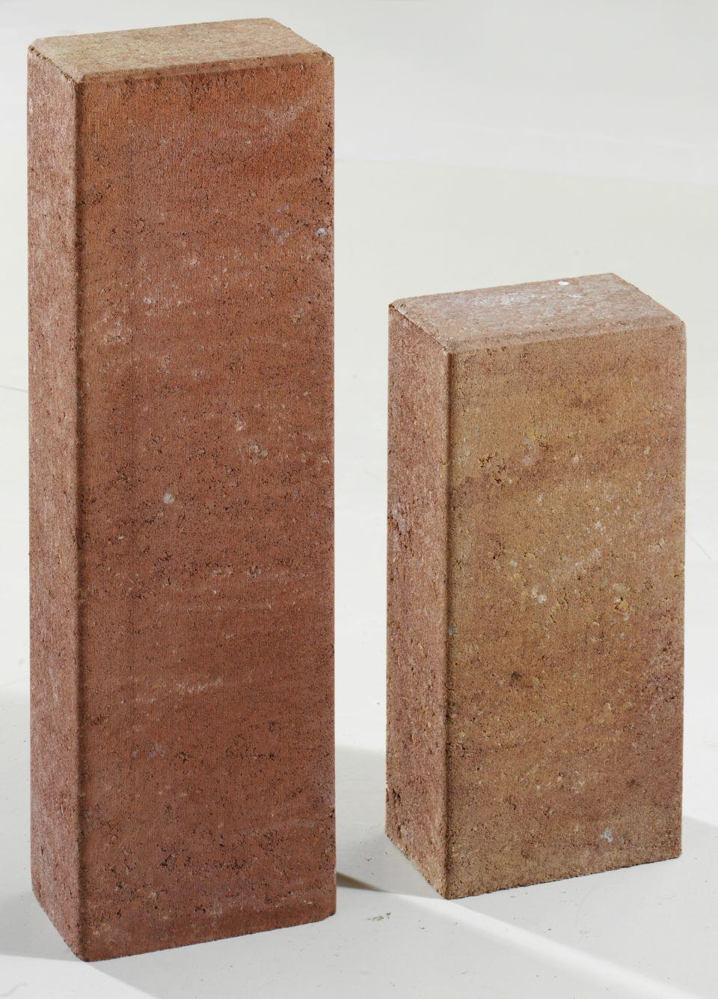

GTIN:

4024991497492

HAN:

651602

Art Palisade

Mauerblock, Palisadenstein, Rechteckpalisade

Farbton

beige, rot

Oberfläche

glatt

Werkstoff

Beton

Breite (mm)

120,00

Höhe (mm)

1.200,00

Länge (mm)

187,50

Bewehrungsart

unbewehrt

Kantenausführung

gefast

Erfüllt Richtlinie

RiBoN

Systemfamilie

La Tierra®